ΔΙΑΓΩΝΙΣΜΟΣ ΦΟΙΤΗΤΩΝ/ΤΡΙΩΝ και ΑΠΟΦΟΙΤΩΝ/ΤΡΙΩΝΤΟΥ ΤΕΕΤ ΓΙΑ ΥΛΟΠΟΙΗΣΗ ΤΟΙΧΟΓΡΑΦΙΑΣΣΤΗΝ ΠΌΛΗ ΤΗΣ ΚΟΖΑΝΗΣ

ΠΡΟΘΕΣΜΙΑΣ ΥΠΟΒΟΛΗΣ: 31^{η} ΙΟΥΛΙΟΥ 2018

Η Σχολή Καλών Τεχνών Φλώρινας, το Τμήμα Εικαστικών και Εφαρμοσμένων Τεχνών του Πανεπιστήμιου Δυτικής Μακεδονίας στο πλαίσιο της Διμερούς Συμφωνίας με τον Δήμο Κοζάνης, ανακοινώνει διαγωνισμό για την δημιουργία τοιχογραφίας στον Πεζόδρομο της Οδού Ειρήνης (επιφάνειας 165 τμ, διαστάσεις τοίχου 11πλάτος x15m ύψος).

Καταληκτική ημερομηνία για την υποβολή ορίζεται η Τρίτη, 31 Ιουλίου 2018

Στην παρούσα ακολουθούν φωτογραφίες από τη θέση

Επισυνάπτονται ενημερωτικά φυλλάδια για την Πόλη της Κοζάνης.

Την μελέτη εκπονούν ο/η φοιτητής/τρια ή η ομάδα που θα επιλεγεί. Την πρόταση που θα εγκριθεί θα υλοποιήσει εξειδικευμένο συνεργείο με την συνεργασία και την καθοδήγηση των επιλεγόμενων .

Αντικείμενο του διαγωνισμού

Η μελέτη και υποβολή μακέτας και φακέλου σχεδίων υπό κλίμακα με σημειώσεις αρχιτεκτονικού και ευρύτερα πολιτιστικού περιεχομένου σε σχέση με το δημόσιο χώρο του Δήμου Κοζάνης. Ο φάκελος θα πρέπει να συνοδεύεται από περιγραφή κειμένου 300 λέξεων.

Η θεματική του έργου θα έχει δημιουργικό και συνθετικό χαρακτήρα με επίκεντρο τη θέση της πόλης και της ευρύτερης περιοχής στο σημερινό κοινωνικοπολιτικό γίγνεσθαι δεδομένου του ιστορικού παρελθόντος αυτής, καθώς η κεντρική χωροθέτηση του έργου έχει ιδιαίτερες αναφορές. Η θεματική του έργου μπορεί να είναι ελεύθερη και πρέπει να είναι σύγχρονη και πρωτότυπη. Η τυφλή όψη όπου πρόκειται να αναπτυχθεί το έργο, βρίσκεται στο κέντρο της πόλης ακριβώς απέναντι από το Δημαρχείο, τον μητροπολιτικό ναό του Αγίου Νικολάου και το χώρο που πρωτολειτούργησε η Κοβεντάρειος Δημοτική Βιβλιοθήκη Κοζάνης, ενώ οπτικά συνδέεται τόσο με εμβληματικά κτίρια όπως αυτό της Εθνικής Τράπεζας και το Ερμιόνιο, όσο και με την προσφάτως ανακαινισμένη κεντρική Πλατεία Νίκης. Αποτελεί, δηλαδή, ένα σημείο διαλόγου με την ιστορία της πόλης, τη συνέχειά της και τη συλλογική της συνείδηση. Η εικαστική απόδοση των θεμάτων μπορεί να γίνει είτε με ρεαλιστικό είτε με συμβολικό τρόπο. Θα ληφθούν υπόψιν η πολλαπλότητα των ερεθισμάτων και οι ανθρωπογεωγραφικές αναφορές.

Συμμετοχή στον διαγωνισμό

Δικαίωμα συμμετοχής έχουν άτομα (εγγεγραμμένοι/ες φοιτητές/τριες ή απόφοιτοι/ες) ή ομάδες (εγγεγραμμένων/ες φοιτητών/τριων ή απόφοιτοι/ες) από την Σχολή Καλών Τεχνών Φλώρινας. Οι ομάδες δεν μπορούν να ξεπερνούν τα τρία άτομα.

Τρόπος υποβολής των προτάσεων και προθεσμία

Για την συμμετοχή στο διαγωνισμό, κάθε καλλιτέχνης ή ομάδα καλείται να συμπληρώσει τα δικαιολογητικά που αναφέρονται παρακάτω και να το αποστείλει στο teetgs@uowm.gr εντός της προκαθορισμένης προθεσμίας.

Μπορεί κάποιος να υποβάλει σε όσες θέσεις επιθυμεί, συμπληρώνοντας από ένα δελτίο συμμετοχής ανά θέση. Δεν μπορεί κανείς να υποβάλει παραπάνω από δύο προτάσεις ανά θέση.

Θα πρέπει για κάθε πρόταση να υποβάλλονται:

- Δελτίο συμμετοχής
- Έως 5 Φωτογραφίες των μακετών και του φακέλου με σχέδια σε ψηφιακή μορφή σε jpeg 300 dpi. Δύο τουλάχιστον από αυτές θα είναι φωτορεαλιστική τοποθέτηση της πρότασης στο διαθέσιμο τοίχο
- Κείμενο τεκμηρίωσης και περιγραφής 300 λέξεων
- Βιογραφικά σημειώματα για τον καλλιτέχνη η για κάθε μέλος της ομάδα μελέτης.

Οι πρωτότυπες μακέτες και τα σχέδια μελετών πρέπει να είναι σε διαθεσιμότητα, αν ζητηθούν, από την Επιτροπή Αξιολόγησης. Η Επιτροπή διατηρεί το δικαίωμα να ζητήσει κατ’ επιλογή διευκρινήσεις γραπτώς ή με συνέντευξη από τους συμμετέχοντες. και να ωριμάσει με τους ενδιαφερόμενους κάποιες βελτιωτικές προσαρμογές κατά συμφωνία.

Καταληκτική Προθεσμία Υποβολής των παραπάνω στοιχείων (δελτίων συμμετοχής, φωτογραφιών, βιογραφικών σημειωμάτων) ορίζεται η 31^{η} Ιουλίου 2018

ΧΡΟΝΟΔΙΑΓΡΑΜΜΑ ΥΠΟΠΟΙΗΣΗΣ

Το χρονοδιάγραμμα υλοποίησης ορίζεται ως ακολούθως:

2 Ιουλίου: Εξαγγελία/Πρόσκληση ενδιαφέροντος
31 Ιουλίου: Τελευταία ημέρα για υποβολή δικαιολογητικών
1 έως 15 Αυγούστου: Συνεδρίαση επιτροπής αξιολόγησης
20 Αυγούστου: Ανακοίνωση αποτελεσμάτων
Οκτώβριος: Τελική φάση υλοποίησης

ΕΠΙΤΡΟΠΗ ΑΞΙΟΛΟΓΗΣΗΣ

Την Επιτροπή αποτελούν οι:

ΤΕΕΤ

Γιάννης Ζιώγας, Κοσμήτορας, Αναπληρωτής Καθηγητής ΤΕΕΤ

Ζωή Γοδόση, Επίκουρη Καθηγήτρια, ΤΕΕΤ

Χάρης Κοντοσφύρης, Αναπληρωτής Καθηγητής ΤΕΕΤ

Θοδωρής Ζυρπιάδης, ΕΕΠ, ΤΕΕΤ

ΔΗΜΟΣ ΚΟΖΑΝΗΣ
Κωνσταντίνος Δεσποτίδης, Αντιδήμαρχος Προγραμματισμού
Παναγιώτης Δημόπουλος, Αντιδήμαρχος Πολιτισμού
Κώστας Ζιώγας Αρχιτέκτονας, Μέλος του Τεχνικού Επιμελητηρίου

Η επιτροπή επιλέγει προτάσεις Α’ διάκρισης και δύο αναπληρωματικών (πρώτη και δεύτερη αναπληρωματική θέση).

Σε περίπτωση που ο./η της Α’ διάκρισης δεν δεχθεί να υλοποιήσει την τοιχογραφία το έργο θα ανατεθεί στον /ην πρώτη αναπληρωματική θέση και αν και αυτή δεν δεχθεί στη δεύτερη αναπληρωματική θέση.

Διάκριση πρώτης θέσης (εφ’ όσον υλοποιηθεί η πρόταση):

-Υλοποίηση Πρότασης:

- Φιλοξενία κατά τη διάρκεια της υλοποίησης στο Δήμο Κοζάνης

- Επιπλέον του κόστους κατασκευής εικαστικά υλικά ή εξοπλισμός αξίας 300 ευρώ

Ομάδα Καλλιτεχνικής Υλοποίησης

Γιάννης Ζιώγας, Κοσμήτορας, Αναπληρωτής Καθηγητής ΤΕΕΤ

Ζωή Γοδόση, Επίκουρη Καθηγήτρια, ΤΕΕΤ

Χάρης Κοντοσφύρης, Αναπληρωτής Καθηγητής ΤΕΕΤ

Θοδωρής Ζυρπιάδης ΕΕΠ, ΤΕΕΤ

Αννίτα Κουτσονάνου, Δήμος Κοζάνης

Συντονισμός- Πρόεδρος Επιτροπής: Γιάννης Ζιώγας, Κοσμήτορας, Αναπληρωτής Καθηγητής ΤΕΕΤ

Διοικητικός Συντονισμός/Επικοινωνίας: Αναστασία Γροσδάνη (ΕΤΕΠ, ΤΕΕΤ)

Εξωτερικός τοίχος διαστάσεων επιφάνειας 165 τμ, διαστάσεις τοίχου 11 πλάτος x15m ύψος (Πεζόδρομος οδός Ειρήνης).

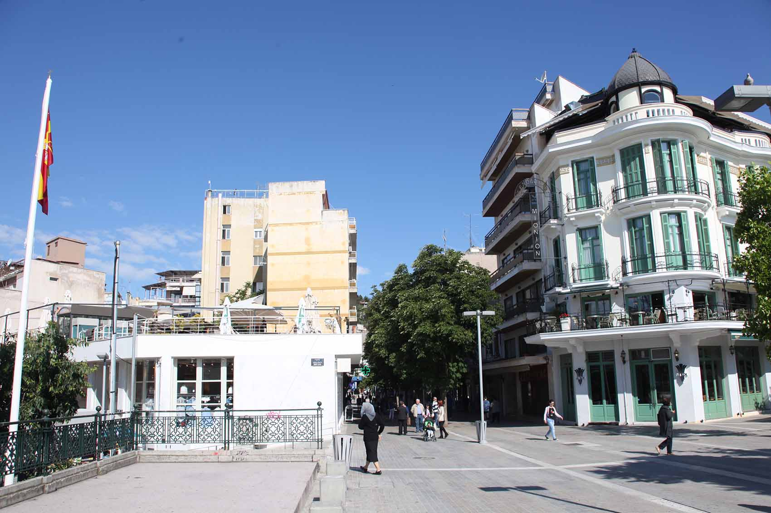

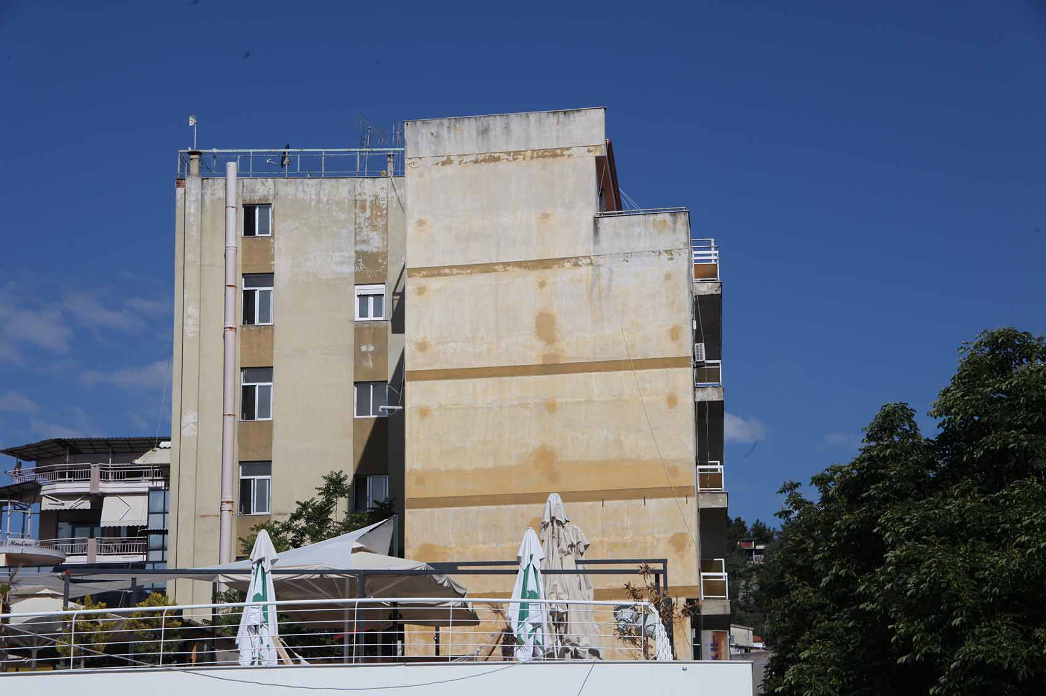

ΔΕΛΤΙΟ ΣΥΜΜΕΤΟΧΗΣ

ΔΙΑΓΩΝΙΣΜΟΣ ΦΟΙΤΗΤΩΝ/ΤΡΙΩΝ και ΑΠΟΦΟΙΤΩΝ/ΤΡΙΩΝ ΤΟΥ ΤΕΕΤ ΓΙΑ ΥΛΟΠΟΙΗΣΗ ΤΟΙΧΟΓΡΑΦΙΑΣ ΣΤΗΝ ΠΌΛΗ ΤΗΣ ΚΟΖΑΝΗΣ

Επώνυμο………………………………

Όνομα……………………………....

ΑΕM……………………………….

Email……………………………….

Τηλέφωνο………………………………..

ΤΙΤΛΟΣ ΠΡΟΤΑΣΗΣ…………………………………

ΣΥΝΝΗΜΕΝΑ

- ….. (αριθμός) Φωτογραφίες των μακετών και του φακέλου με σχέδια σε ψηφιακή μορφή σε jpeg 300 dpi.□

- Κείμενο τεκμηρίωσης και περιγραφής 300 λέξεων □

- Φωτορεαλιστική τοποθέτηση της τοιχογραφίας στον τοίχο □

- Βιογραφικά σημειώματα του καλλιτέχνη ή για κάθε μέλος της ομάδα μελέτης. □

Ο/η παρακάτω δηλώνω ότι:

- Σε περίπτωση που μου απονεμηθεί η Α’ διάκριση θα συνεργαστώ πλήρως για την ολοκλήρωση της διαδικασίας από ειδικευμένο συνεργείο.
- Επιτρέπω την υλοποίηση της τοιχογραφίας από ειδικευμένο συνεργείο που θα επιλέξει η Οργανωτική Επιτροπή
- Η υλική απολαβή από την όλη υλοποίηση της διαδικασίας θα είναι αποκλειστικά τα 300 ευρώ που αναφέρονται στην προκήρυξη και δεν έχω απαίτηση πέραν αυτής
- Δέχομαι η ποιότητα υλοποίησης να αξιολογηθεί πλειοψηφικά από την Επιτροπή Καλλιτεχνικής Υλοποίησης στην οποία θα συμμετέχω και εγώ
- Αν για οιοδήποτε λόγο αποσυρθώ από τη διαδικασία αναλαμβάνω το οικονομικό κόστος από τις επιπτώσεις αυτής της απόφασής μου
- Διατηρώ την πνευματική ιδιοκτησία του έργου για προσωπική χρήση αλλά διαθέτω τα πνευματικά δικαιώματα στο Δήμο Κοζάνης για κάθε νόμιμη χρήση. Η αντικατάσταση του με άλλη τοιχογραφία θα μπορούσε να γίνει μετά από πάροδο πέντε χρόνων

Ο/η Δηλών/ουσα Ημερομηνία

(όνομα, υπογραφή)

